**Справочный ЭкоБот Казань**

Глоссарий

*ЭкоБот* – бот в мессенджере Telegram для получения актуальной информации, касающейся эко-инициатив города Казани, а также полезной информации, касающейся экологии в целом.

*Пользователь* – лицо, использующее бота для получения справочной информации.

*Администратор* – лицо, администрирующее бота, добавляющее туда новую информацию.

*Эко-инициатива* – любая коммерческая и некоммерческая организация или мероприятие, призванное освещать или решать проблемы экологии.

*Админ-панель* – режим взаимодействия Экобота с пользователем, при котором производится добавление новых составляющих в подразделы бота (мероприятий, организаций, статей и т.д.).

Цель документа

Выявить проблему, ее актуальность, а также аргументировать выбор пути ее цифрового решения. Описать структуру и функционал цифрового решения для разработки и последующего сопровождения его работы.

**Раздел 1 – Описание проекта**

Описание предметной области

Одними из самых важных и актуальных проблем современности являются проблемы, связанные с экологией. Существует множество путей их решений, в том числе различные инициативы, позволяющие освещать экологические проблемы и прививать людям правильные с точки зрения защиты природы привычки. Каждый может внести свой вклад в спасение экологии планеты, но не каждый знает, как он может помочь.

В городе Казань существует множество способов сделать свою жизнь более экологичной, но порой сложно собрать всю информацию обо всех проектах и мероприятиях.

В Казани существуют:

* пункты сбора вторсырья;
* организации, устраивающие массовый сбор мусора на переработку и потом отвозящие его в пункты приема;
* организации, занимающиеся сбором пригодной для носки одежды;
* экотакси, забирающее отсортированный мусор на переработку из домов;
* приложение для смартфона, помогающее в сборе вторсырья в Казани;
* субботники и т.д.

После исследования проблемы путем анализа была выявлена необходимость в некотором справочнике эко-инициатив города Казани, который позволил бы в удобном виде находить необходимую информацию быстро и просто.

Анализ существующих решений

|  |  |  |
| --- | --- | --- |
| Существующее решение | Плюсы | Минусы |
| Группы ВК | * Удобство выкладки информации; * Широкий функционал. | * Сейчас все больше людей отказывается от использования ВК; * Новости теряются в ленте, а группа теряется среди множества других групп пользователя; * У каждой инициативы своя группа, а если делать отдельную справочную, то нужно постоянно ее вести вручную. |
| Приложение для смартфонов «Вторплюс» | * Широкий функционал; * Много встроенных микросервисов; * Устанавливается на смартфон как приложение. | * Не каждый человек захочет ставить еще одно приложение и тратить на это память устройства; * Все еще является сборником инициатив всего одной организации. |
| Инстаграм-аккаунты | * Удобство в информировании, вытекающее из способов показа контента в этой социальной сети; * Удобство ведения аккаунта, широкий функционал. | * Если пользователь не взаимодействует с аккаунтом постоянно, то он пропадает из его ленты; * Сложность использования приложения из-за того, что оно заблокировано на территории РФ. |

*Таблица 1 – Положительные и отрицательные стороны существующих решений проблемы.*

Из таблицы 1 можно сделать вывод, что хоть уже существуют некоторые решения данной проблемы, но в них есть множество минусов, необходимость закрытия которых делает данную работу актуальной.

Предлагаемое решение

Для того, чтобы решить в первую очередь проблему универсальности разрабатываемого ресурса, необходимо в первую очередь сделать его на платформе, уже используемой большим количеством людей. Такой платформой является мессенджер Telegram, который, помимо прочего, обладает функционалом, позволяющим создавать для него ботов – программу, которая взаимодействует с пользователем с помощью сообщений внутри самого мессенджера. В данном проекте предполагается разработка именно telegram-бота.

Бот в качестве справочника имеет следующие преимущества:

* пользователь при необходимости сам запрашивает нужную ему информацию, а не ищет ее среди тысячи постов на странице в ВК;
* администратору нужно только добавлять актуальную и удалять неактуальную информацию, а не заниматься продвижением страницы для того, чтобы всегда оставаться на виду у пользователей;
* функционал бота можно расширять в любую сторону (например, добавить оповещение о предстоящих мероприятиях), при этом не останавливая его работу;
* можно добавлять все известные инициативы без привязки к какой-либо конкретной организации.

Задача проекта

В срок до 01.11.2022 запустить справочного ЭкоБота города Казань.

План разработки

01.10.2022 – 05.10.2022 – разработка проекта и документации, обсуждение с научным руководителем.

06.10.2022 – 15.10.2022 – написание кода и отладка его работы.

16.10.2022 – 25.10.2022 – тестирование и исправление ошибок, написание дополнительных функций.

26.10.2022 – 01.11.2022 – финальное обсуждение с научным руководителем, запуск бота и отправка проекта на конкурс.

**Раздел 2 – Моделирование системы**

Разделы бота

Так как предполагается, что бот в первую очередь выполняет функцию справочника, необходимо определить, какие разделы он будет содержать. Это представлено на рисунке 1.

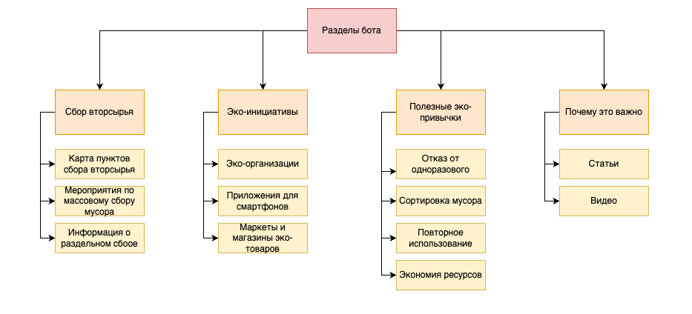

*Рисунок 1 – Структурная декомпозиция информации, представленной в ЭкоБоте.*

Вся информация будет взята из открытых источников в интернете: на официальных сайтах экологических организации, на профильных страницах в социальных сетях, из научных статей и с других ресурсов. ЭкоБот не предполагает использование какой-либо уникальной авторской информации, а только ее концентрирование в одном ресурсе с указанием на источники.

Формализация пользовательских сценариев

На рисунке 2 изображена диаграмма, описывающая действия, которые могут совершить те или иные группы пользователей при взаимодействии с ботом.

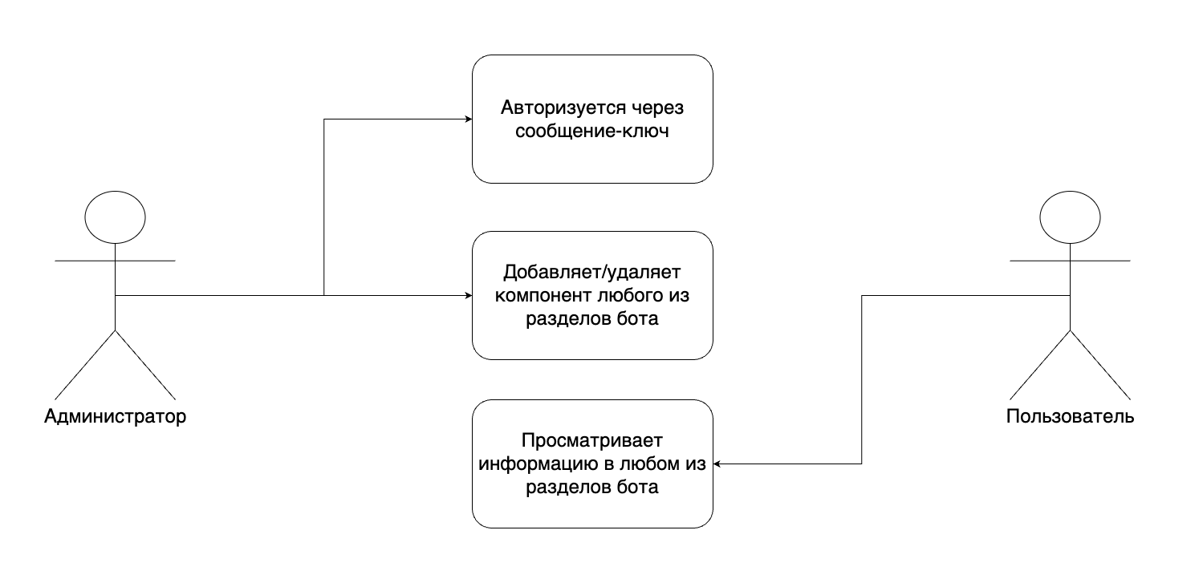

*Рисунок 2 – use-case диаграмма пользовательских сценариев.*

Проектирование базы данных

База данных будет написана на базе SQLite3 и будет иметь структуру, описанную на рисунке 3. Название файла – ecobot.db.

Через админ-панель можно будет добавить какую-либо составляющую подразделов, но сами подразделы и разделы будут оставаться постоянными, их может изменять только разработчик.

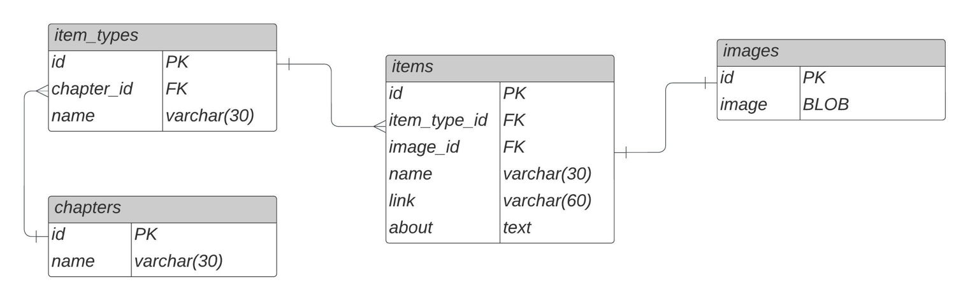

*Рисунок 3 – ER-диаграмма базы данных.*

Архитектура проекта

Данный проект – монолитный и не предполагает дальнейшего масштабирования, поэтому в нем будет использоваться принципы многослойной архитектуры, а именно разделение исходного кода на 3 слоя: слой представления (interface.py), слПой бизнес-логики (logic.py) и слой передачи данных (db.py), а также файл запуска бота (edgine.py).

В слое представления будет реализована логика взаимодействия пользователя с Экоботом с помощью интерфейса мессенджера.

В слое бизнес-логики будут описываться способы непосредственно работы бота.

В слое передачи данных будут реализованы функции для взаимодействия с базой данных.